3.1 Предоставление социальной помощи на основании социального контракта

Социальная помощь на основании социального контракта предоставляется в форме денежной выплаты на осуществление мероприятий, предусмотренных социальным контрактом и связанных с выполнением обязанностей по социальному контракту.
Выплата социальной помощи на основании социального контракта осуществляется в зависимости от условий социального контракта частями (ежемесячно) или единовременно.

Адресная помощь на основании социального контракта оказывается:
- малоимущим семьям, имеющим в своем составе 3 и более детей (далее – многодетная семья) в форме денежной выплаты, размер которой составляет до 80 000 рублей, и может быть использована на:
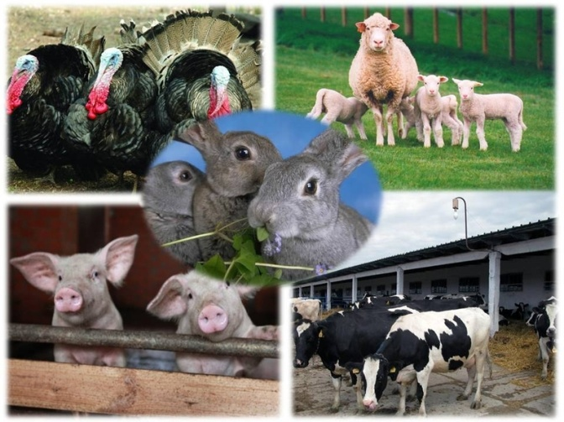
- развитие личного подсобного или крестьянского (фермерского) хозяйства (приобретение домашнего скота, птицы, другого имущества для ведения личного подсобного или крестьянского (фермерского) хозяйства);
- организацию индивидуальной предпринимательской деятельности (предоставляется при условии государственной регистрации гражданина в качестве индивидуального предпринимателя с указанием соответствующего вида экономической деятельности);
- профессиональное обучение и (или) переобучение;
- оплату за присмотр и уход за ребенком (детьми), посещающим дошкольную образовательную организацию, организацию, осуществляющую присмотр и уход за детьми дошкольного возраста (далее - организация для детей дошкольного возраста).
Социальная помощь на основании социального контракта на указанные цели предоставляется многодетным семьям не чаще чем один раз в два года.

Социальный контракт заключается на срок от трех месяцев до одного года исходя из содержания программы социальной адаптации на:
- развитие личного подсобного или крестьянского (фермерского) хозяйства (приобретение домашнего скота, птицы, другого имущества для ведения личного подсобного или крестьянского (фермерского) хозяйства);
- организацию индивидуальной предпринимательской деятельности;
- профессиональное обучение и (или) переобучение.

Социальный контракт на оплату за присмотр и уход за ребенком (детьми), посещающим(и) организацию для детей дошкольного возраста, заключается на срок три месяца с одним из членов многодетной семьи, у которого отсутствует возможность начать трудовую деятельность, профессиональное обучение (переобучение) в связи с тем, что ребенок (дети) не посещает(ют) организацию для детей дошкольного возраста по причине отсутствия средств на оплату за присмотр и уход за ребенком (детьми) в данной организации.

- семьям с детьми (независимо от количества детей в семье и уровня ее обеспеченности) и инвалидам на осуществление мероприятий, направленных на решение вопросов по выходу граждан из сложной социальной ситуации, для осуществления которых федеральным законодательством и законодательством Республики Карелия не предусмотрено предоставление мер социальной поддержки.
Социальная помощь на основании социального контракта на указанные цели предоставляется семьям с детьми и инвалидам не чаще чем один раз в четыре года.

Социальная помощь на основании социального контракта предоставляется инвалидам в целях повышения уровня их занятости на приобретение:
- индивидуальных средств или приспособлений, необходимых для облегчения выполнения трудовой функции в зависимости от степени выраженности стойких нарушений функций организма человека;
- технических средств, необходимых для переоборудования легкового автомобиля в целях осуществления проезда к месту работы.

Социальная помощь на основании социального контракта предоставляется инвалидам при наличии индивидуальной программы реабилитации или абилитации инвалида, выдаваемой федеральными государственными учреждениями медико-социальной экспертизы, содержащей соответствующие рекомендации и заключения.

Решение об оказании социальной помощи на основании социального контракта на осуществление мероприятий, направленных на решение вопросов по выходу граждан из сложной социальной ситуации, принимает Комиссия при Правительстве Республики Карелия на основании заявления и документов, представленных гражданином в территориальное Отделение Центра социальной работы Республики Карелия, а также решения межведомственной комиссии.

Документы, которые необходимо представить:

- документы о доходах за три последних календарных месяца, предшествующих месяцу подачи заявления, гражданина и всех членов его семьи или одиноко проживающего гражданина;
- документы о степени родства и (или) свойства членов семьи, их совместном проживании и ведении совместного хозяйства;
- документы о принадлежащем семье или одиноко проживающему гражданину на праве собственности имуществе;
- паспорт (для предъявления);
- сберегательную книжку или реквизиты банковской карты.

Дополнительно нужно представить документы:
- на профессиональное обучение и (или) переобучение: договор о получении образовательных услуг;
- на оплату за присмотр и уход за ребенком (детьми), посещающим (и) организацию для детей дошкольного возраста: трудовую книжку.
С документами нужно обращаться в Отделение по работе с гражданами в г.Петрозаводске и Прионежском районе Центра социальной работы Республики Карелия.
Телефоны для справок: 78-38-24, 76-56-04, 44-54-01

